Муниципальное бюджетное общеобразовательное учреждение

Егорлыкская начальная общеобразовательная школа № 2

**ПРИКАЗ**

22.10.2020 № 80

Об утверждении плана

проведения профилактического мероприятия

«Безопасная дорога детям»

в период с 28 октября по 10 ноября 2020 года

Во исполнение приказа №498 от 22.10.2020 отдела образования Администрации Егорлыкского района, согласно совместного приказа ГУМВД России по Ростовской области, министерства общего и профессионального образования Ростовской области от 03.09.2020 №1206/708 «Об организации и проведении социально - значимых мероприятий, направленных на привитие несовершеннолетним навыков безопасного участия в дорожном движении и развитие движения отрядов ЮИД в 2020- 2021 учебном году»,

**ПРИКАЗЫВАЮ:**

1.Утвердить план проведения профилактического мероприятия «Безопасная дорога детям» в период с 28 октября по 10 ноября 2020 года (Приложение 1).

2.Включить в тематику родительских собраний, всеобучей обсуждение вопросов предупреждения детского дорожно-транспортного травматизма. Акцентировать внимание родителей на необходимости использования ремней безопасности и детских удерживающих устройств при перевозке детей, а также обеспечение детей светоотражающими элементами.

3.Обеспечить размещение схемы «Безопасный маршрут школьника» и «Безопасный маршрут дошкольника» на доступных местах в образовательных учреждениях, в стационарных уголках безопасности дорожного движения, на школьных сайтах..

4. Данный приказ довести до сведения должностных лиц.

5. Контроль исполнения приказа оставляю за собой.

Учитель начальных классов

с доплатой за руководство школой Л.А. Салий

С приказом ознакомлена:

Приложение 1 к приказу

к приказу от 22.10.2020 №80

**План**

**проведения профилактического мероприятия**

**в МБОУ ЕНОШ № 2**

**«Безопасная дорога детям»**

**в период с 28 октября по 10 ноября 2020 года**

|  |  |  |  |
| --- | --- | --- | --- |
| **№ п/п** | **Мероприятия** | **Срок исполнения** | **Исполнители** |
| 2. | Подготовить и провести предупредительно-профилактические мероприятия, направленные на снижение дорожно-транспортных происшествий с участием детей и подростков | с 28.10.2020  по 10.11.2020 | Салий Л.А.  Кошелева А.А. |
| 3. | Организовать и провести тематические уроки на знание ПДД с уходом детей на осенние каникулы | до 28.10.2020 | Салий Л.А.  Кошелева А.А. |
| 4. | Организовать и провести сюжетно-ролевые игры по правилам дорожного движения | с 28.10.2020  по 10.11.2020 | Салий Л.А.  Кошелева А.А. |
| 7. | Организовать и провести акцию «Безопасный пассажир» с проведением встреч, бесед, собраний и т.д. | до 10.11.2020 | Салий Л.А.  Кошелева А.А. |
| 9. | Подвести итоги проведения профилактического мероприятия «Безопасная дорога детям» и представить аналитические материалы в отдел образования Администрации Егорлыкского района | до 11.11.2020 | Салий Л.А.  Кошелева А.А. |

**Информация МБОУ ЕНОШ № 2**

о проведении профилактического мероприятия

«Безопасная дорога детям»

в период с 28 октября по 10 ноября 2020 года

Во исполнение приказа №498 от 22.10.2020 отдела образования Администрации Егорлыкского района, согласно совместного приказа ГУМВД России по Ростовской области, министерства общего и профессионального образования Ростовской области от 03.09.2020 №1206/708 «Об организации и проведении социально - значимых мероприятий, направленных на привитие несовершеннолетним навыков безопасного участия в дорожном движении и развитие движения отрядов ЮИД в 2020- 2021 учебном году»,

В соответствии с планом мероприятий МБОУ ЕНОШ № 2 (приложение 1 к приказу №80 от 22.10.2020г) , в целях совершенствования форм и методов по пропаганде правил дорожного движения среди детей и подростков, предупреждения ДДТТ среди несовершеннолетних были проведены мероприятия, которые были направлены на работу  с сотрудниками, детьми, родителями и общественностью.

Цель мероприятий - предупреждение детского дорожно-транспортного травматизма в период весенних каникул, изучение правил безопасного поведения на дорогах и улицах, повышение культуры поведения юных пешеходов на дороге

Руководителем были  проведены инструктажи с сотрудниками, по темам:

-«Предупреждение дорожно-транспортных происшествий»,

-«Охрана жизни и здоровья детей»,

-«Профилактика детского дорожно-транспортного травматизма».

- «Воспитание у детей навыков безопасного поведения на улицах и дорогах».

Во всех классах прошло чтение художественной литературы: Т.И. Алиев «Ехали медведи», «Дорожная азбука», А. Иванов «Как неразлучные друзья дорогу переходили», С. Михалков «Моя улица», «Я иду через дорогу» и рассматривание картинок, иллюстраций о транспорте, правилах дорожного движения. Учителя организовали выставку детских рисунков на тему «Дорога, ребенок, безопасность, безопасная дорога».

Так же прошли творческие продуктивные занятия в специально организованной и совместной деятельности со школьниками: аппликация «Светофор», лепка «Паровоз», конструирование «Гаражи», «Машины».

В кабинетах были обновлены уголки по изучению правил дорожного движения.

В план мероприятий на весенние каникулы были включены «минутки по ПДД».

Учителя провели соревнования между 3 и 2классами на тему «Как я знаю правила дорожного движения», в которых победила дружба, а участники  закрепили свои знания и умения по правилам дорожного движения, оказании помощи пострадавшим во время дорожно-транспортного происшествия.

Большая работы была проведена с родителями. Проведены беседы по темам: «Переходим улицу с ребенком» (Приучать детей при переходе дороги не отвлекаться на посторонние вещи), «Научи меня правилам дорожного движения».

Ребята и родители 1-4 классов стали участниками акции «Урок безопасности для детей и родителей. Подготовка детей к осенним каникулам». Родители получили памятки , а учащиеся прошли веселый тест .

Профилактические мероприятия «Безопасная дорога детям» в период с 28 октября по 10 ноября 2020 года прошли по плану, без происшествий и травматизма.

Учитель начальных классов ___________ Л.А. Салий

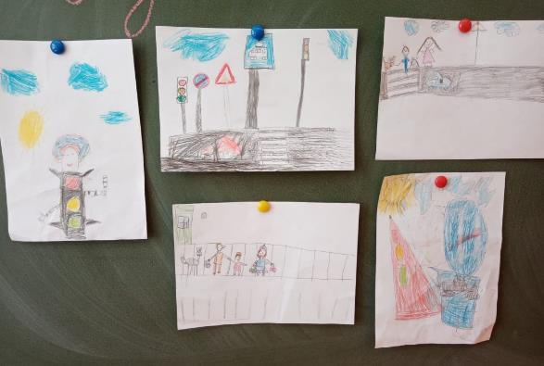

Рисунки по ПДД.

